2013年一年级上册数学期末考试测试题
一、填空。(34分)
1.18是由( )个十和( )个一组成的。
2.1个十和6个一合起来是( )；( )个十是20。
3.个位是5，十位是1，这个数是( );( )个一是13。
4.比0大比20小，个位和十位数字相同的数是( )，与它相邻的两个数是（ ）和（ ）。
5.在0～20这些数中，( )最小，( )最大。
6.一个数，它的个位上是8，十位上是1，这个数是 ( )，比它少3的数是（ ）。
7.两个加数都是6，和是（ ）；被减数是13，减数是5，差是（ ）。
8.13和18这两个数，( )接近10，( )接近20。
9．写数。
从8写到17
从20写到10
10．把15,6,17,9,5,20,0这些数，按从小到大的顺序排一排。
□＜□＜□＜□＜□＜□＜□
11. 填数。
7+6=5+( ) 6+( )=13-3
9+4=7+( ) 10-4=( )-2
8+( )=9+3 7+8=9+( )
12. 18、10、6、9、20、1、11、2、15
一共有（ ）个数，最大的数是（ ），最小的数是（ ），从左数起，第4个数是（ ），从右数20在第（ ）。
二、说一说，钟面上是几时。（4分）
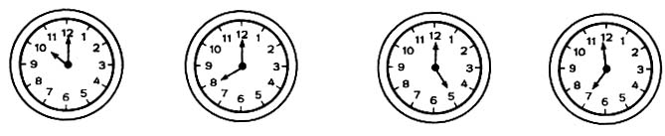

( )时 ( )时 ( )时 大约( )时
三、画图 。(8分)
在☆下面画△,要比 在△下面画○,要比
☆多4个。 △少3个。
☆☆☆☆☆☆ △△△△△△△△△

☆和△一共有（ ）个。 △和○一共有（ ）个。
□○□=□ □○□=□
四、连一连 (10分)
16-6-3 15 6+7 10+8
8+3-10 1 4+5 9+4
6+4+5 3 7+8 10-4
19-9-7 7 9+9 3+6
14-4+8 18 16-10 6+9
五、在○里填上“＞”、“＜”或“=” (6分)
12 ○ 4+7 6+5 ○ 13 6+0 ○ 10-0
12+1 ○ 11 15-5 ○ 18-8 9+9-2 ○ 20
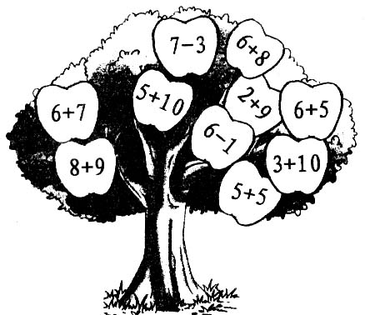
六、在得数大于12的苹果上
画“○”。（5分）

七、把2,4,5,6,7,10分别填入( )
中(每个数只能用一次),使两个算式
都成立。（4分）
( )+ ( )= ( ) ( )- ( )= ( )
八、看图列式计算。（12分）
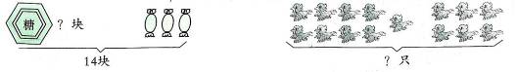

□○□=□ □○□=□
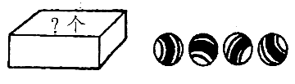
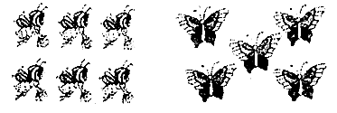
12个

□○□=□ □○□=□
九、填表 (4分)
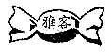 | 原有 | 吃掉 | 还剩
 | ( )粒 | 9粒 | 7粒

 | 一班有 | 二班有 | 一共有
 | 8个 | 5个 | ( )个

十、解决问题。 (4+9)
1、一本故事书，我昨天看了8页，今天看了9页，两天一共看了多少页？ □○□=□（页）
答：两天一共看了□页。
2、学校有篮球8个，足球6个，皮球5个。
（1）篮球、足球和皮球一共有多少个？
□○□○□=□（个）
答：一共有□个。
（2）请你提出一个问题，根据你的问题列出算式。

